ЗАКЛЮЧЕНИЕ
по результатам
исследования уровня и динамики интеллектуального развития
обучающихся 5, 8, 9, 10-х классов
на начало 2011-2012 учебного года

Цель: определить уровень интеллектуального развития обучающихся.
Задачи:
1. Определить количественные и качественные показатели интеллектуального развития обучающихся по классам и на параллели.
2. Рассмотреть динамику интеллектуального развития обучающихся.
3. Разработать рекомендации для обучающихся и педагогов для построения дальнейшей работы с обучающимся.
Инструментарий: электронная модель «Психологический мониторинг» (авторы Д.Ш. Матрос, Д. М. Полев, Н.Н. Мельникова).
Временной аспект: сентябрь – октябрь 2011 г.
Форма работы: групповая.
Характер запроса: данное исследование проводится согласно плану психологического мониторинга.
Теоретические основы проблемы исследования.
Развитие познавательных процессов и особенно интеллекта в подростковом возрасте имеет две стороны — количественную (подросток решает интеллектуальные задачи значительно легче, быстрее и эффективнее, чем младший школьник) и качественную (сдвиги в структуре мыслительных процессов: важно не то, какие задачи решает человек, а каким образом он это делает). Интеллект — динамическое и подвижное образование и, по мнению Ж. Пиаже, его невозможно объяснить вне связи с развитием, а когнитивное развитие носит сложный, стадийный характер. Характеризуя данную стадию развития мышления у подростков, Ж. Пиаже определяет ее как стадию формальных операций. В этот период происходит формирование навыков логического мышления, а затем и теоретического мышления, развивается логическая память.
Следует отметить, что одним из важнейших аспектов целенаправленного процесса развития когнитивной сферы подростков и юношей является психодиагностика их способностей. Отклонения от нормативной динамики позволят своевременно диагностировать нарушения в развитии интеллектуальных функций. Своевременное и качественное проведение психодиагностических мероприятий позволяет не только оценить уровень интеллектуального развития подростков и юношей, но и своевременно внести коррективы в образовательный процесс.
Методологическую основу исследования составили положения системного подхода, разработанные авторами Матрос Д. Ш., Полев Д. М., Мельникова Н. Н. (Психологический мониторинг // Школьные технологии. 1999. № 4.), которые предлагают придерживаться следующего определения: интеллект - это специфическая форма организации индивидуального ментального (умственного) опыта. Исходя из этого, авторами определен круг факторов, необходимых для мониторинга интеллектуальной сферы ребёнка, и рассматриваются следующие проблемы:
- Проблема составляющих интеллекта.
- Проблема врождённого и приобретённого.
- Развитие интеллекта.
- Интеллект и индивидуальные особенности.
Исследования уровня интеллектуального развития обучающихся проводятся в системе школьного психологического мониторинга один раз в год, с использованием электронной модели «Психологический мониторинг» (авторы Матрос Д.Ш., Полев Д. М., Мельникова Н.Н.), в режиме диалога обучающегося с компьютером.
В тестовый блок «Интеллект» входят методики для диагностики особенностей мышления, памяти, внимания. Подразумевается некоторый уровень развития этих процессов, обеспечивающий возможность приобретать новые знания и эффективно их использовать как в процессе школьного обучения, так и в жизни. При этом мышление и память рассматриваются, прежде всего, как познавательные процессы, внимание как процесс психической регуляции. Важно, как долго ребенку удается поддерживать высокую сосредоточенность, как быстро он включается в работу, каков оптимальный темп его деятельности, как влияют на сосредоточение задачи с относительно высокой интеллектуальной нагрузкой.
Набор выбранных тестов позволяет отследить:
- природную составляющую интеллекта; сформированность комплекса основных мыслительных операций (сравнение, анализ, синтез, абстрагирование, обобщение);
- качество работы с абстрактным материалом;
- природные возможности памяти;
- приобретенные навыки владения приемами опосредованного запоминания;
- умение контролировать свои действия в соответствии с полученной задачей;
- динамику работоспособности (качественные особенности включения обучающегося в работу, особенности утомляемости, привычный темп работы).
Блок исследования интеллекта является базовым для построения всей дальнейшей работы с обучающимся. На основе полученных результатов формируется прогноз успешности обучения, что позволяет оптимальным образом выстроить образовательную стратегию для конкретного учащегося, группы учащихся или класса в целом.

Например, в таблице представлены показатели каждого обучающегося в классе.

№ | Фамилия Имя Отчество | Станайн (Аналогии) | Станайн (Числовые ряды) | Станайн (Память) | Станайн (Мышление) | Станайн (Внимание) | Станайн (Среднее)
1 |  | 6 | 7 | 5 | 7 | 6 | 6,2
2 |  | 4 | 5 | 5 | 6 | 8 | 5,6
3 |  | 9 | 9 | 9 | 8 | 9 | 8,8
4 |  | 7 | 5 | 5 | 5 | 8 | 6
5 |  | 4 | 5 | 4 | 6 | 6 | 5
6 |  | 3 | 5 | 4 | 4 | 7 | 4,6
7 |  | 6 | 4 | 5 | 5 | 4 | 4,8
8 |  | 6 | 4 | 5 | 6 | 7 | 5,6
9 |  | 6 | 7 | 7 | 6 | 9 | 7
10 |  | 4 | 6 | 5 | 4 | 3 | 4,4
11 |  | 1 | 2 | 3 | 4 | 7 | 3,4
12 |  | 3 | 6 | 4 | 8 | 9 | 6
13 |  | 6 | 9 | 7 | 9 | 8 | 7,8
14 |  | 5 | 2 | 4 | 4 | 6 | 4,2
15 |  | 6 | 8 | 5 | 6 | 9 | 6,8
16
17 |  | 6 | 9 | 9 | 7 | 7 | 7,6
18 |  | 5 | 9 | 6 | 9 | 8 | 7,4
19
20 |  | 5 | 8 | 4 | 6 | 7 | 6
21
22 |  | 7 | 4 | 5 | 3 | 4 | 4,6
23 |  | 5 | 5 | 6 | 6 | 7 | 5,8
24 |  | 5 | 6 | 5 | 3 | 3 | 4,4
25 |  | 4 | 5 | 6 | 4 | 7 | 5,2
 | Высокий | 1-4,5% | 6-27% | 2-9% | 4-18% | 8-36% | 1-4,5%
 | Выше среднего | 2-9% | 2-9% | 2-9% | 1-4,5% | 6-27% | 5-23%
 | Средний | 16-73% | 12-55% | 17-77% | 15-68% | 4-18% | 15-68%
 | Ниже среднего | 2-9% | 0-0% | 1-4,5% | 2-9% | 2-9% | 1-4,5%
 | Низкий | 1-4,5% | 2-9% | 0-0% | 0-0% | 0-0% | 0-0%

Результаты исследования уровня интеллектуального развития
обучающихся 8-х классов
8В класс- высокий уровень интеллектуального развития - 1 обуч. (4%), выше среднего -1 обуч. (4%), средний- 14 обуч (56%), ниже среднего- 6 обуч. (24%), низкий уровень интеллектуального развития -3 обуч.(12%) (см.результаты исследования уровня интеллектуального развития обучающихся 8В класса).
8Г класс - высокий уровень интеллектуального развития - 2 обуч. (8%), выше среднего -9 обуч. (35%), средний- 13 обуч (50%), ниже среднего - 2обуч. (8%), низкий уровень интеллектуального развития - 0 обуч.(0%) (см.результаты исследования уровня интеллектуального развития обучающихся 8Г класса).
Как видно из ниже приведенных сводных данных (таблица) у обследуемых обучающихся 8-х классов преобладает средний уровень интеллектуального развития – 27обуч. (53%).
«Проблемную зону» составляют обучающиеся 8В класса с уровнем интеллектуального развития «ниже среднего» -6 обуч.(24%), с низким уровнем интеллектуального развития-3 обуч.(3%).
Сводные результаты исследования уровня интеллектуального развития
учащихся 8 - х классов (2011-2012уч.г.)

Класс | кол-во | высокий |  | выше среднего |  | средний |  | ниже среднего |  | низкий
Класс | кол-во | кол-во | % | кол-во | % | кол-во | % | кол-во | % | кол-во | %
8 В | 25 | 1 | 4 | 1 | 4 | 14 | 56 | 6 | 24 | 3 | 12
8 Г | 26 | 2 | 8 | 9 | 35 | 13 | 50 | 2 | 8 | 0 | 0
8-е кл. | 51 | 3 | 6 | 10 | 29 | 27 | 53 | 8 | 13 | 3 | 12
Вывод.
1.Результаты исследования уровня интеллектуального развития показывают, что в у обследуемых обучающихся 8-х классов преобладает средний уровень интеллектуального развития – 27обуч. (47%).
3.«Проблемную зону» составляют обучающиеся 8В класса с уровнем интеллектуального развития «ниже среднего» -6 обуч (24%), с низким уровнем интеллектуального развития-3 обуч.(3%).

Результаты исследования уровня интеллектуального развития
обучающихся 9-х классов
9А класс
Высокий уровень интеллектуального развития – 3 чел. (15%); уровень развития выше среднего – 3 чел. (15%); средний уровень – 12 чел. (60)%); ниже среднего – 1 чел. (5%); низкий уровень – 1 чел. (5%).
9Б класс
Высокий уровень интеллектуального развития – 0; уровень развития выше среднего – 0;
средний уровень – 12 чел. (54)%); ниже среднего – 5 чел. (23%); низкий уровень – 5 чел. (23%).
9В класс
Высокий уровень интеллектуального развития – 2 чел. (9%); уровень развития выше среднего – 1 чел. (5%); средний уровень – 9 чел. (43)%); ниже среднего – 7 чел. (33%); низкий уровень – 2 чел. (9%).
9Г класс
Высокий уровень интеллектуального развития – 0; уровень развития выше среднего – 1 чел. (5%); средний уровень – 14 чел. (67)%); ниже среднего – 5 чел. (24%); низкий уровень – 1 чел. (5%).
В целом на параллели 9-х классов высокий уровень интеллектуального развития – 5 чел. (6%); уровень развития выше среднего – 5 чел. (6%); средний уровень – 47 чел. (58%).
Показатели интеллектуального развития ниже среднего – 18 чел. (22%) могут быть свидетельством трудностей в развитии отдельных мыслительных операций обучающихся.
Низкий уровень – 9 чел. (11%). Данные показатели могут свидетельствовать о несформированности некоторых мыслительных операций (сравнение, анализ, синтез, классификация, абстракция), либо о нарушениях в мышлении, имеющих природные предпосылки. Данная ситуация развития является неблагоприятной для обучающихся, т.к. одним из наиболее существенных новообразований подросткового возраста является то, что в процессе обучения ребенок осваивает на логическом уровне все мыслительные операции. Причем главной особенностью развития мышления в данном возрасте является постепенное становление отдельных умственных операций единой целостной структурой.

Результаты исследования уровня интеллектуального развития
обучающихся 9-х классов
(2011-2012уч.г.)
Класс | кол-во | высокий |  | выше среднего |  | средний |  | ниже среднего |  | низкий
Класс | кол-во | кол-во | % | кол-во | % | кол-во | % | кол-во | % | кол-во | %
9 А | 20 | 3 | 15 | 3 | 15 | 12 | 60 | 1 | 5 | 1 | 5
9 Б | 19 | 0 | 0 | 0 | 0 | 12 | 54 | 5 | 23 | 5 | 23
9 В | 21 | 2 | 9 | 1 | 5 | 9 | 43 | 7 | 33 | 2 | 9
9 Г | 21 | 0 | 0 | 1 | 5 | 14 | 67 | 5 | 24 | 1 | 5
Итого | 81 | 5 | 6 | 5 | 6 | 47 | 58 | 18 | 22 | 9 | 11

Диаграмма результатов исследования уровня интеллектуального развития обучающихся 9-х классов
в 2011/2012 учебном году
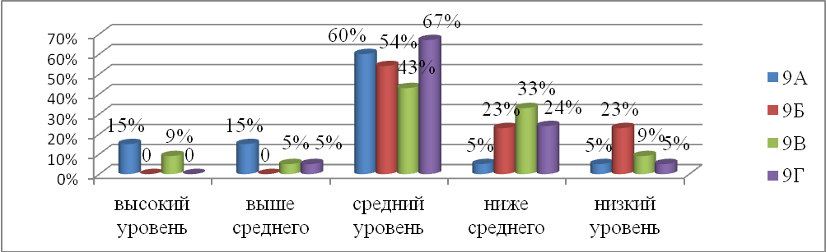
Вывод.
1. На параллели 9-х классов у обучающихся преобладает средний уровень интеллектуального развития – 47 чел (58%). У 5 чел. (6%) обучающихся отмечается высокий уровень интеллектуального развития, 5 чел. (6%) обучающихся обладают уровнем интеллектуального развития выше среднего.
2. «Проблемную зону» составляют обучающиеся с низким уровнем интеллектуального развития – 9 чел (11%).

Результаты исследования уровня интеллектуального развития
обучающихся 10-х классов

10А класс
Высокий уровень интеллектуального развития – 1 чел. (4%); уровень развития выше среднего – 6 чел. (24%); средний уровень – 14 чел. (56)%); ниже среднего – 3 чел. (12%); низкий уровень – 1 чел. (4%).
10Б класс
Высокий уровень интеллектуального развития – 0; уровень развития выше среднего – 2 чел. (10%); средний уровень – 9 чел. (49)%); ниже среднего – 6 чел. (31%); низкий уровень – 2 чел. (10%).
10В класс
Высокий уровень интеллектуального развития – 2 чел. (8%); уровень развития выше среднего – 2 чел. (8%); средний уровень – 11 чел. (47)%); ниже среднего – 5 чел. (20%); низкий уровень – 4 чел. (16%).
На параллели 10-х классов у обучающихся преобладает средний уровень интеллектуального развития – 34 чел. (50%). У 3 чел. (4%) обучающихся отмечается высокий уровень интеллектуального развития, 10 чел. (15%) обучающихся обладают уровнем интеллектуального развития выше среднего.
Показатели интеллектуального развития ниже среднего – 14 чел. (20%) могут быть свидетельством трудностей в развитии отдельных мыслительных операций обучающихся.
«Проблемную зону» составляют обучающиеся с низким уровнем интеллектуального развития – 7 чел. (10%). Данные показатели могут свидетельствовать о несформированности мыслительных операций (сравнение, анализ, синтез, классификация, абстракция), либо о нарушениях в мышлении, имеющих природные предпосылки. Данная ситуация развития является весьма неблагоприятной для обучающихся, т.к. для юношеского возраста характерно развитие абстрактно-логического мышления; главной особенностью развития мышления в данном возрасте является то, что постепенно отдельные умственные операции превращаются в единую целостную структуру, формирование которой невозможно без сформированности отдельных ее составляющих.

Результаты исследования уровня интеллектуального развития
обучающихся 10-х классов (2011-2012уч.г.)
Класс | кол-во | высокий |  | выше среднего |  | средний |  | ниже среднего |  | низкий
Класс | кол-во | кол-во | % | кол-во | % | кол-во | % | кол-во | % | кол-во | %
10 А | 25 | 1 | 4 | 6 | 24 | 14 | 56 | 3 | 12 | 1 | 4
10 Б | 19 | 0 | 0 | 2 | 10 | 9 | 49 | 6 | 31 | 2 | 10
10 В | 24 | 2 | 8 | 2 | 8 | 11 | 47 | 5 | 20 | 4 | 16
Итого | 68 | 3 | 4 | 10 | 15 | 34 | 50 | 14 | 20 | 7 | 10

Диаграмма результатов исследования уровня интеллектуального развития
учащихся 10-х классов в 2011/2012 учебном году
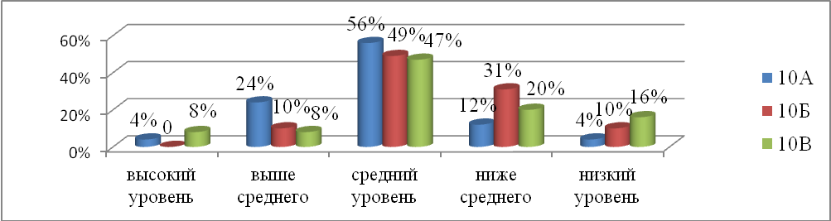

Вывод.
1. На параллели 10-х классов у обучающихся преобладает средний уровень интеллектуального развития – 34 чел. (50%). У 3 чел. (4%) обучающихся отмечается высокий уровень интеллектуального развития. 10 чел. (15%) обучающихся обладают уровнем интеллектуального развития выше среднего.
2. «Проблемная зона» - обучающиеся с низким уровнем интеллектуального развития – 7 чел. (10%).

Результаты исследования уровня интеллектуального развития
обучающихся 5-ых классов (2011-2012уч.г.)

Класс | кол-во | высокий |  | выше среднего |  | средний |  | ниже среднего |  | низкий
Класс | кол-во | кол-во | % | кол-во | % | кол-во | % | кол-во | % | кол-во | %
5 А | 19 | 0 | 0 | 0 | 0 | 15 | 75 | 5 | 25 | 0 | 0
5 Б | 20 | 1 | 5,5 | 0 | 0 | 17 | 89 | 1 | 5,5 | 0 | 0
5 В | 22 | 3 | 13 | 4 | 17,5 | 11 | 52 | 4 | 17,5 | 0 | 0
5Г | 24 | 2 | 8 | 3 | 12,5 | 16 | 67 | 3 | 12,5 | 0 | 0
Итого | 85 | 6 | 7 | 7 | 8 | 59 | 69 | 13 | 16 | 0 | 0

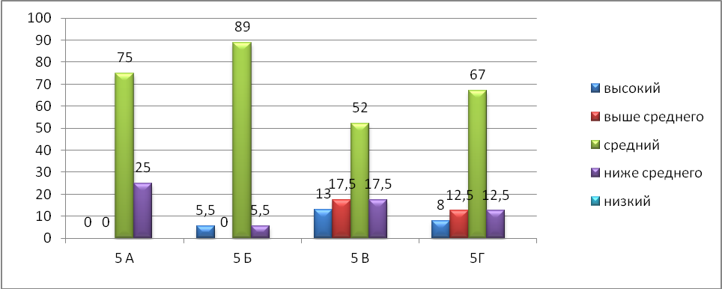
Рис.1. Результаты исследования уровня интеллектуального развития
обучающихся 5-ых классов (2011-2012уч.г.)

Результаты исследования уровня интеллектуального развития обучающихся 5-х классов показывают:
5А классе - высокий уровень интеллектуального развития не обнаружен- 0 обуч. (0%), выше среднего -0 обуч. (0%), средний- 15 обуч (75%), ниже среднего- 5обуч. (25 %), низкий уровень интеллектуального развития не обнаружен -0обуч.(0%). (см.результаты исследования уровня интеллектуального развития обучающихся 5А класса).
5Б классе- высокий уровень интеллектуального развития - 1 обуч. (5,5%), выше среднего -0 обуч. (0%), средний- 17 обуч (89%), ниже среднего- 1обуч. (5,5%), низкий уровень интеллектуального развития не обнаружен -0обуч.(0%) (см.результаты исследования уровня интеллектуального развития обучающихся 5Б класса).
5В классе- высокий уровень интеллектуального развития - 3 обуч. (13%), выше среднего -4 обуч. (17,5%), средний- 11 обуч (52%), ниже среднего- 4обуч. (17,5%), низкий уровень интеллектуального развития -0обуч.(0%) (см.результаты исследования уровня интеллектуального развития обучающихся 5В класса).
5Г класс - высокий уровень интеллектуального развития - 2обуч. (8%), выше среднего -3 обуч. (12,5%), средний- 16 обуч (67%), ниже среднего- 3обуч. (12,5%), низкий уровень интеллектуального развития - 0обуч.(0%) (см.результаты исследования уровня интеллектуального развития обучающихся 5Г класса).
Как видно из ниже приведенных сводных данных ( таблица 1) у обследуемых обучающихся 5-х классов преобладает средний уровень интеллектуального развития – 59 обуч. (69%).

Вывод.
1. Исходя из полученных данных, можно говорить, что у обучающихся 5-х классов преобладает средний уровень интеллектуального развития – 59 обуч. (69%) и находится в пределах допустимой нормы.
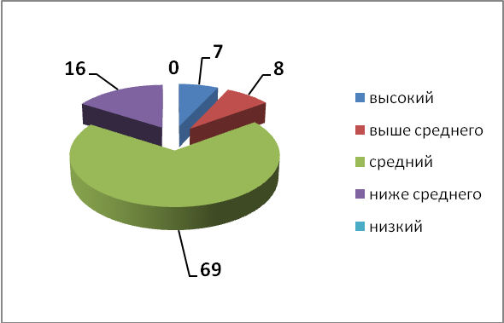

Рекомендации.
Педагогам-предметникам:
1.Учитывать возрастные особенности обучающихся при выборе методов обучения.
2. Применять дифференцированный подход при выборе заданий для обучающихся, учитывать дифференциацию способностей, интересов и уровня интеллектуального развития обучающихся.
3. Предлагать обучающимся различные способы запоминания учебной информации.
4. Учить обучающихся различным способам интеллектуальной работы с информацией (классификация, выделение главного, структурирование и т. д.).
5. Выполнять рекомендации психолога в работе с обучающимися с низким уровнем интеллектуального развития.

Обучающимся:
1. Осваивать различные виды интеллектуальной работы с учебной информацией.
2. Использовать в учебной деятельности различные способы запоминания.
3. Учитывать свои индивидуальные особенности при построении дальнейшей траектории обучения и выборе профессии.

